DISEÑOS GRÁFICOS CON JAVA SWING 1
CIFP La Laboral | Desarrollo de Aplicaciones Multiplataforma
ACTIVIDAD 1
Víctor Fernández Menéndez – DISEÑO DE INTERFACES
2026

Contenido
Apartado 1. Tabla de justificación de componentes 3
Apartado 2. Capturas 4

Apartado 1. Tabla de justificación de componentes
DATO | COMPONENTE | VARIABLE | JUSTIFICACION
Menu Superior | JButton | btnMenuBinario  btnMenuHexadecimal | Permiten la vista entre en menú binario y el hexadecimal mediante eventos
Contenedor | JPanel con CardLayout | panelCartas | Permite meter dentro paneles superpuestos y mostrar solo el seleccionado.
Entrada Nº Decimal | JTextField | textIntroduceNumero  textIntroduceDecimalHexa | Es el usado para introducir números en formato de texto.
Conversión | JButton | btnConversor  btnConversorHexa | JButton permite llevar a cabo eventos con ActionListener.
Resultado | JTextField | textResultado  textResultadoHexa | Uso JTextField para mostrar el resultado y le cambio el setEditable a false para que se pueda visualizar y copiar pero no modificar.
Etiquetas | JLabel | lblDecimal, lblResultado, lblDecimalHex, lblResultadoHexa | Da de forma clara información sobre lo que se debe introducir.
Distribución | BorderLayout  GridLayout  FlowLayout | frmConversorSwing.getContentPane()  panelMenu  panelBinario  panelHexadecimal | Uso GridLayout para repartir de forma equitativa el ancho de los botones.

Apartado 2. Capturas
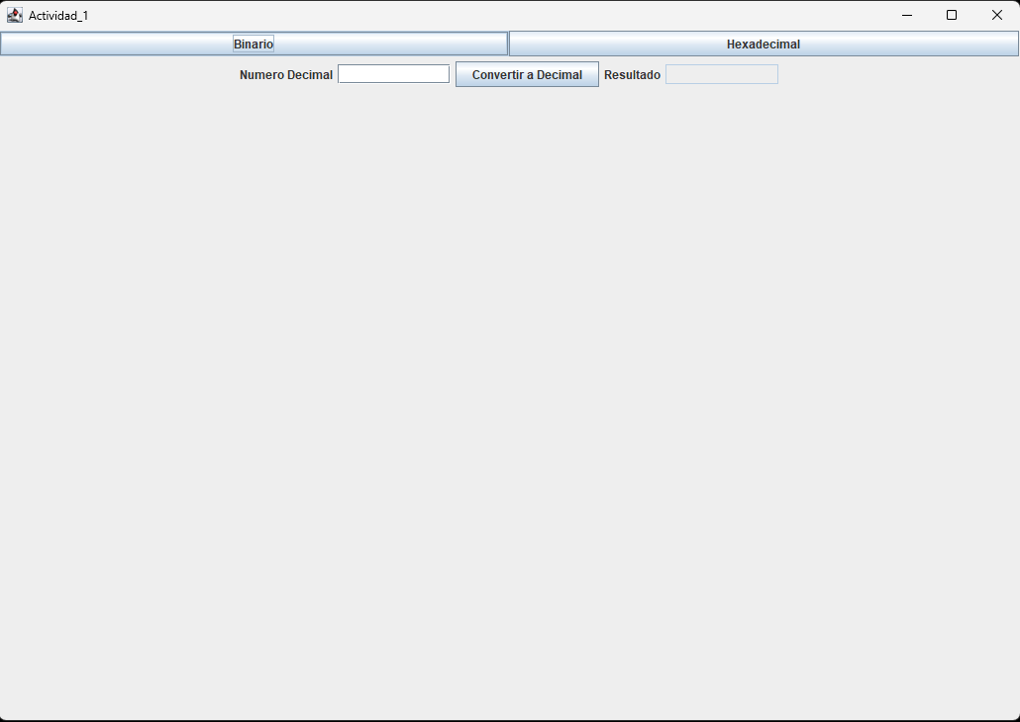
Ilustración 1. Conversor Tamaño 1
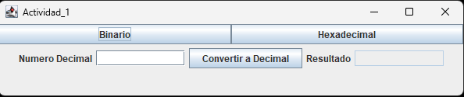
Ilustración 2. Conversor Tamaño 2
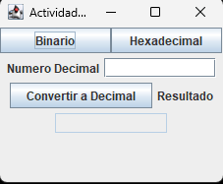
Ilustración 3. Conversor Tamaño 3
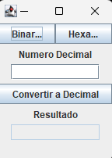
Ilustración 4. Conversor Tamaño 4
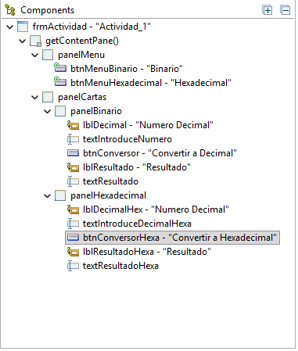
Ilustración 5. Disposición de los componentes
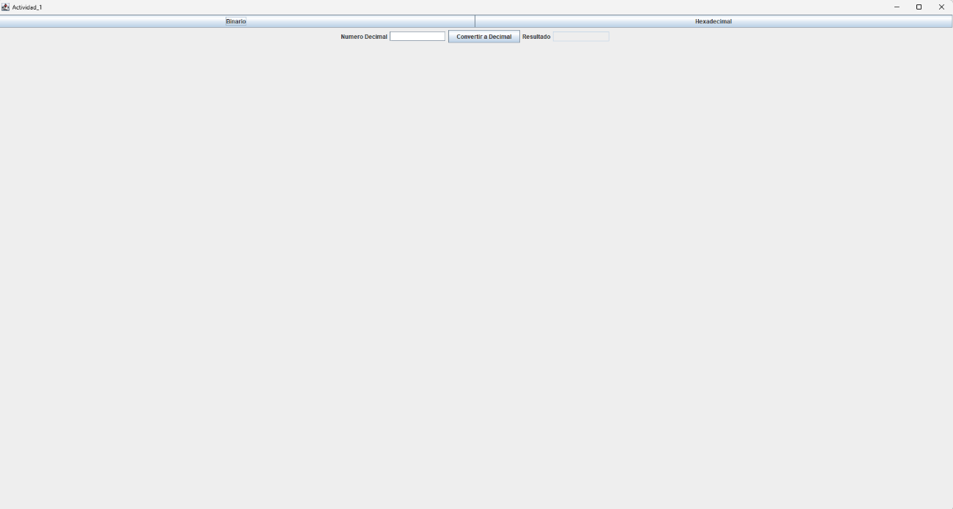
Ilustración 6. Conversor Tamaño 5

